
Santander, 20 Octubre de 2023.

CAMPEONATO ESCOLAR Y NOVEL DE TÉCNICA

FECHA: Domingo 26 de noviembre de 2023.

LUGAR: PABELLON MATILDE DE LA TORRE
Cabezon de la Sal

HORA: 10:30

INSCRIPCIÓN: La inscripción será enviada a la federación mediante correo electrónico a info@fctaekwondo.org.
El último día para la misma será: día 16 de noviembre a las 14:00 h

CATEGORÍAS PROMOCIÓN
*Los niños que participen en esta categoría no podrán ser convocados por la selección para campeonatos oficiales.
*Los poomsae a realizar serán de libre elección, según
categoría.

CATEGORÍA EDAD GRADO MAXIMO PUMSES
PRE TAEKWONDO | 4 - 6 años | Hasta AMARILLO | 10 MOV DE IL  CHANG
En esta categoría, los niños participantes podrán salir en grupo y acompañados de su maestro o entrenador. (SE PREMIARÁ A TODOS LOS PARTICIPANTES, SIN CALIFICACIÓN).
A1 | Hasta 7 años | Hasta AMARILLO | 1º
A2 | 8 y 9 años | Hasta NARANJA | 1º y 2º
A3 | 10 y 11 años | Hasta NARANJA | 1º y 2º
A4 | 12 y 14 años | Hasta NARANJA | 1º y 2º
A5 | 15 hasta 18 | Hasta NARANJA | 1º, 2º y 3º
ALEVÍN PROMO | 8 y 9 años | Hasta VERDE | 1º, 2º y 3º
INFANTIL PROMO | 10 y 11 años | Hasta AZUL | 1º, 2º , 3º y 4º
CADETE PROMO | 12 -14 años | Hasta ROJO | 1º al 8º
JUNIOR PROMO | 15 - 17 años | Hasta ROJO | 1º al 8º
SENIOR PROMO | + 18 años | Hasta ROJO | 1º al 8º

CATEGORÍAS ESCOLARES

CATEGORÍA EDAD GRADO MÍNIMO
BENJAMIN | Nacidos hasta 2015 | AMARILLO
ALEVÍN | 2013 - 2014 | NARANJA
INFANTIL | 2011 - 2012 | VERDE
CADETE | 2009 – 2010 | AZUL

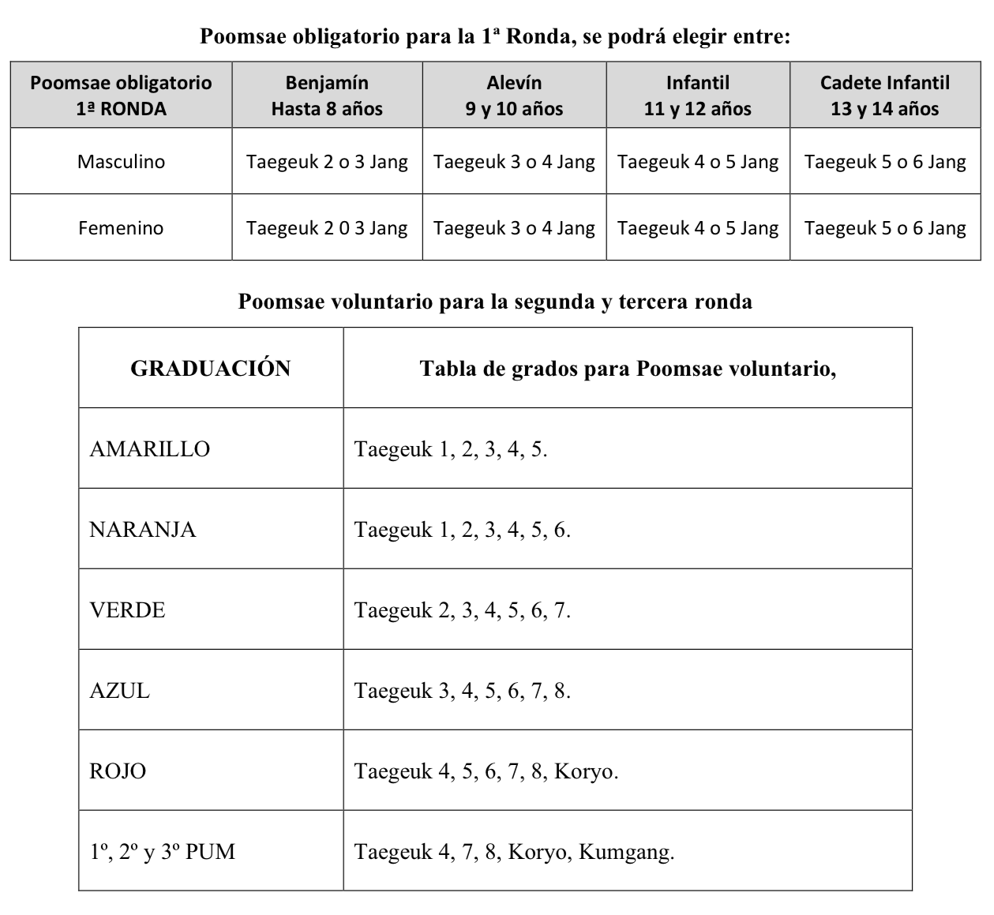
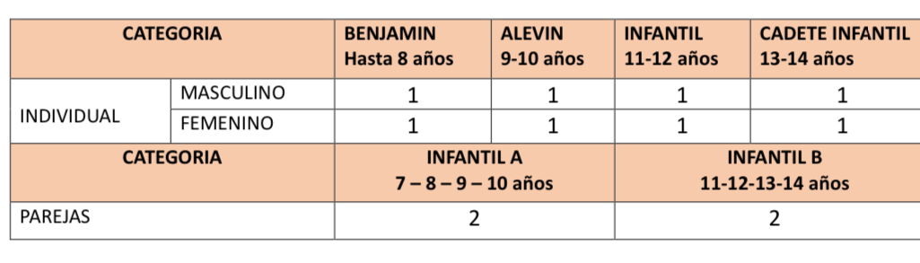
PAREJAS

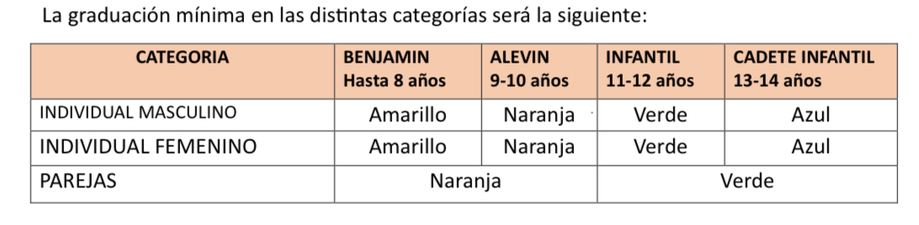

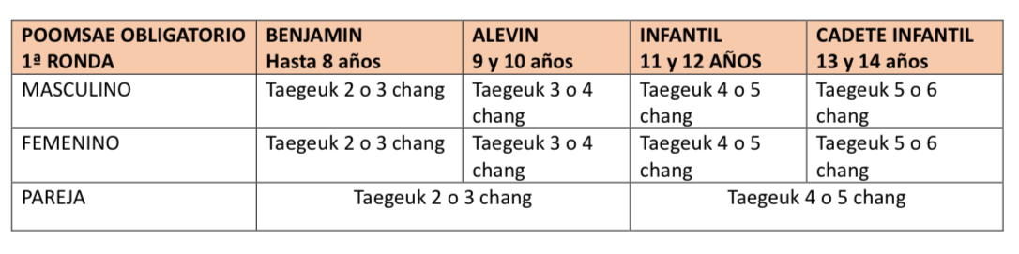

CATEGORÍA ADULTO
- Solamente se podrá participar en una categoría, o infantil o adulto.
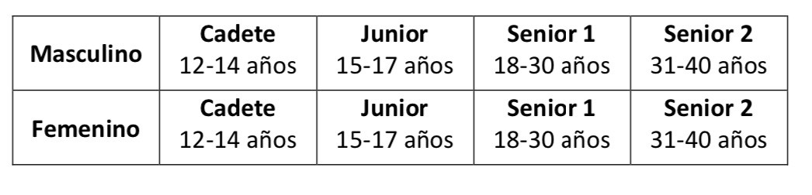

Poomsae reconocidos por categorías adultos.
